TRƯỜNG TiH - THCS TẠ UYÊN
TỔ TỰ NHIÊN - MÔN KHTN
CHỦ ĐỀ 5
Bài 15: Chất tinh khiết – hỗn hợp
1. Chất tinh khiết
- Chất tinh khiết (chất nguyên chất) được tạo ra từ một chất duy nhất.
Ví dụ: Nước cất, oxygen, bạc, muối tinh, đường tinh luyện,...
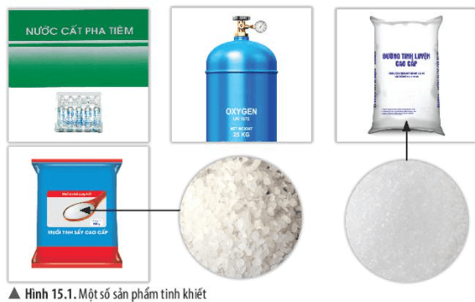
- Mỗi chất tinh khiết đều có thành phần hóa học và tính chất nhất định. Những tính chất này có thể dùng để nhận biết chất tinh khiết.
VD: Nước tinh khiết (nước cất) sôi ở 100ºC, nóng chảy ở 0ºC.
- Chất tinh khiết có thể là:
+ Chất rắn (đường, muối)
+ Chất lỏng (nước cất, cồn ethanol, sulfuric acid)
+ Chất khí (oxygen, hydrogen, nitrogen)
2. Hỗn hợp
Hỗn hợp được tạo ra khi hai hay nhiều chất trộn lẫn với nhau.
Ví dụ: Bột canh là hỗn hợp có thành phần gồm nhiều chất như: muối ăn, đường, mì chính (bột ngọt), hạt tiêu,...
Nước khoáng thiên nhiên là hỗn hợp gồm nước và một số muối khoáng khác.
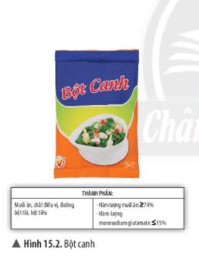
Vữa xây dựng là hỗn hợp gồm cát, xi măng, nước.
- Mỗi chất trong hỗn hợp được gọi là một thành phần hỗn hợp.
- Tính chất của hỗn hợp phụ thuộc vào thành phần hỗn hợp và hàm lượng của chúng.
Ví dụ: Khi trộn lẫn các nguyên liệu với nhau theo tỉ lệ thích hợp, ta được bột canh. Nếu bớt một trong các thành phần thì vị của bột canh sẽ thay đổi do mỗi thành phần có tính chất riêng, tạo nên vị đặc trưng.
- Các nguyên vật liệu trong tự nhiên thường ở dạng hỗn hợp.
3. Hỗn hợp đồng nhất , hỗn hợp không đồng nhất
- Hỗn hợp đồng nhất là hỗn hợp có thành phần giống nhau tại mọi vị trí trong toàn bộ hỗn hợp.
Ví dụ: Nước đường, nước muối, rượu,...
Hỗn hợp không đồng nhất là hỗn hợp có thành phần không giống nhau trong toàn bộ hỗn hợp.
Ví dụ: Sữa đặc và nước, bột mì và nước,..
4. Chất rắn tan và không tan trong nước
- Một số chất rắn tan được trong nước: muối ăn, đường, mì chính (bột ngọt), phân bón hoá học,...
- Một số chất rắn không tan được trong nước: sắt, cát, đá vôi, bột mì,...
- Khả năng tan trong nước của các chất rắn là khác nhau.
5. Các yếu tố ảnh hưởng đến lượng chất rắn hòa tan trong nước
Muốn chất rắn tan nhanh trong nước có thể thực hiện một, hai hoặc cả ba biện pháp sau:
- Khuấy dung dịch.
- Đun nóng dung dịch.
- Nghiền nhỏ chất rắn.
6. Chất khí tan trong nước
- Khả năng tan trong nước của các chất khí là khác nhau:
+ Khí hydrogen chloride, ammonia tan tốt trong nước.
+ Khí carbon dioxide, oxygen tan ít trong nước.
+ Khí hydrogen nitrogen gần như không tan trong nước.
7. Dung dịch – dung môi – chất tan
- Dung dịch là hỗn hợp đồng nhất của chất tan và dung môi.
- Chất tan là chất được hòa tan trong dung môi. Chất tan có thể là chất rắn, chất lỏng hoặc chất khí.
- Dung môi là chất dùng để hòa tan chất tan. Dung môi thường là chất lỏng
Ví dụ: Khi cho đường vào nước và khuấy đều, các hạt đường sẽ tan và phân bố đều vào nước, tạo thành hỗn hợp đổng nhất gọi là dung dịch đường. Khi đó: Đường là chất tan, nước là dung môi, nước đường là dung dịch.
+ Dung môi thường là chất lỏng. Dung môi quan trọng và phổ biến nhất là nước.
+ Nếu dung môi là những chất hữu cơ như xăng, dầu ăn, cồn,...gọi là dung môi hữu cơ.
+ Có những chất tan trong dung môi này nhưng không tan trong dung môi khác.
Ví dụ: Muối ăn là chất tan được trong nước nhưng không tan trong xăng hoặc dầu hoả.
Cao su tan được trong xăng nhưng không tan trong nước.
8. Huyền phù
- Huyền phù là một hỗn hợp không đồng nhất gồm các hạt chất rắn phân tán lơ lửng trong môi trường chất lỏng.
Ví dụ: Nước phù sa (chứa các hạt phù sa lơ lửng trong nước), khuấy bột mì trong nước, khuấy bột sắn dây trong nước,...
9. Nhũ tương
- Nhũ tương là một hỗn hợp không đồng nhất gồm một hay nhiều chất lỏng phân tán trong môi trường chất lỏng nhưng không tan trong nhau.
Ví dụ: Hỗn hợp dầu ăn và nước khi được khuấy trộn, sữa, xốt mayounnaise...
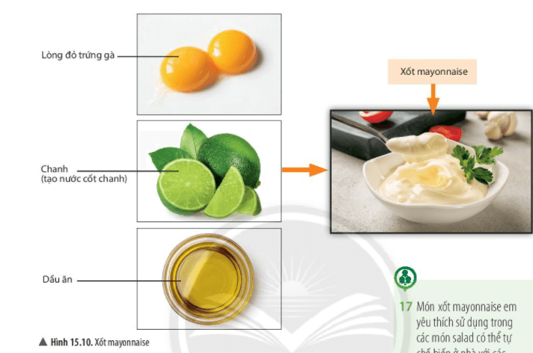
10. Phân biệt dung dịch, huyền phù và nhũ tương
- Dung dịch: Chất tan hoà tan được trong dung môi, tạo thành hỗn hợp đồng nhất.
- Huyền phù: Hỗn hợp gồm các hạt rắn lơ lửng, phân tán trong môi trường lỏng. Ngược lại với dung dịch, nếu để yên huyền phù một thời gian thì các hạt chất rắn sẽ lắng xuống đáy, tạo thành một lớp cặn.
- Nhũ tương: Hỗn hợp gồm một hay nhiều chất lỏng phân tán trong môi trường lỏng và thường là không hoà tan vào nhau.
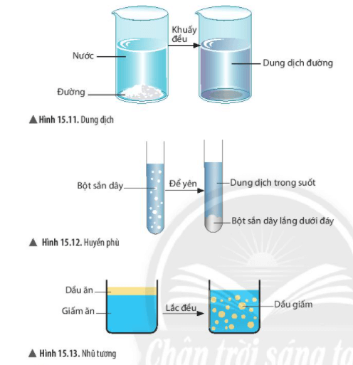
Bài 16: Một số phương pháp tách chất ra khỏi hỗn hợp
1. Sự cần thiết tách chất ra khỏi hỗn hợp.
Trong tự nhiên, các chất thường tồn tại ở các dạng hỗn hợp khác nhau. Tùy vào mục địch sử dụng, người ta sẽ tách các chất ra khỏi nhau theo nhiều cách khác nhau.
Ví dụ
+ Để loại bỏ những tạp chất ra khỏi nước giếng khoan, người ta thường sử dụng hệ thống lọc gồm nhiểu cột lọc, có khả năng glữ các chất bẩn và tạp chất để làm trong nước.
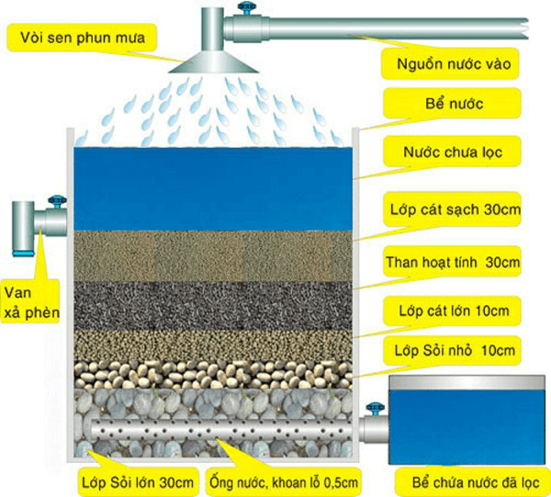

+ Máu là một hỗn hợp với thành phần gồm nhiều chất lỏng như: huyết tương, bạch cẩu, tiểu cẩu và hồng cầu. Khi thiếu máu hoặc mắc một số bệnh do thiếu hụt một trong các thành phẩn của máu, chúng ta cần phải truyền máu. Tiến hành tách riêng các thành phần của máu để có được thành phần cẩn sử dụng cho bệnh nhân. Sử dụng phương pháp li tâm để tách riêng các thành phần trong máu do chúng có kích thước và khối lượng riêng khác nhau.
2. Một số phương pháp đơn giản tách các chất ra khỏi hỗn hợp
- Phương pháp lọc: Dùng để tách chấtt rắn không tan ra khỏi hỗn hợp lỏng.
Ví dụ: Sulfur là chất rắn không tan trong nước. Sử dụng phương pháp lọc để tách riêng bột sulfur ra khỏi nước.

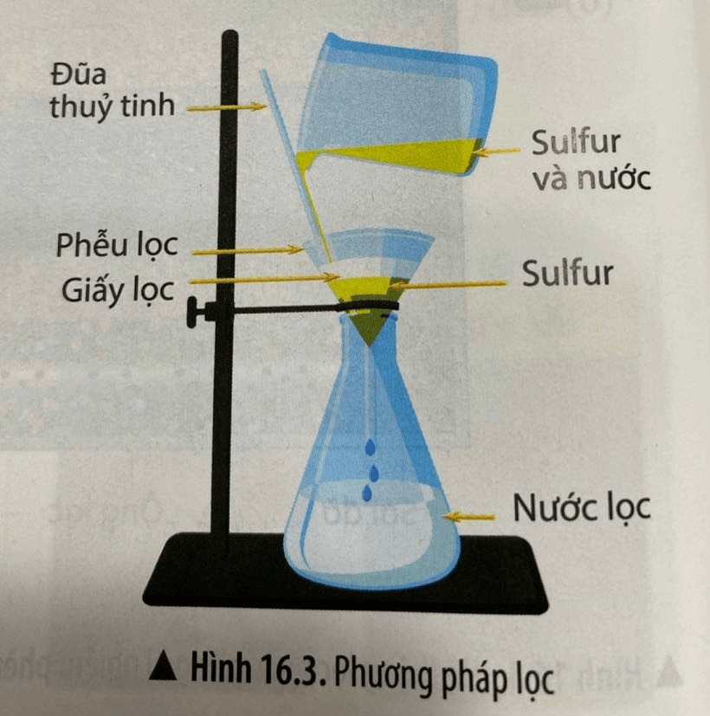
- Phương pháp chiết: Dùng để tách các chất lỏng ra khỏi hồn hợp lỏng không đồng nhất
Ví dụ: Hỗn hợp dầu ăn và nước gồm 2 chất lỏng không tan lẫn vào nhau. Hỗn hợp này có sự phân lớp của 2 chất lỏng với dầu ăn nhẹ hơn, nổi lên trên lớp nước. Sử dụng phương pháp chiết để tách riêng nước và dầu ăn ra khỏi hỗn hợp dầu ăn - nước.

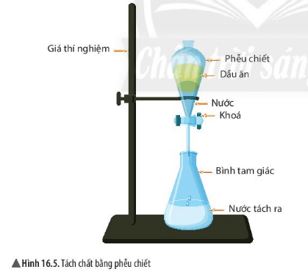
- Phương pháp cô cạn: Dùng để tách chất rắn tan (không hoá hơi khi gặp nhiệt độ cao) ra khỏi dung dịch hổn hợp lỏng
Ví dụ: Do muối ăn là chất rắn tan được trong nước nên không thể dùng phương pháp lọc để tách muối ăn ra khỏi nước. Mặt khác, muối ăn không bị hoá hơi khi đun nóng nên có thể dùng phương pháp cô cạn để làm bay hơi nước và thu được muối ăn ở dạng rắn.
